080445

Les noces du papillon
Chanson donnée par Mesite
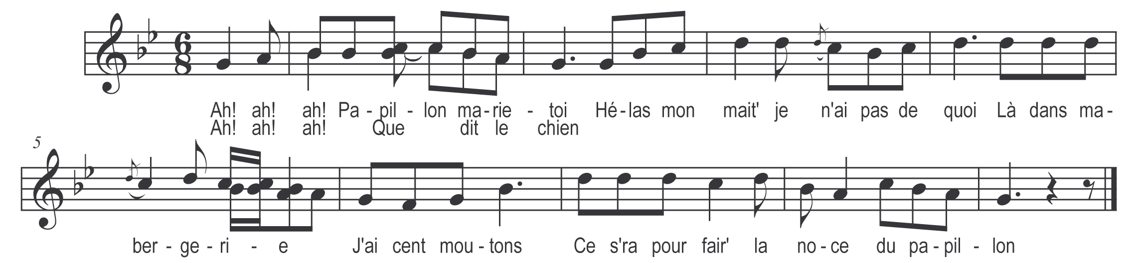

Ah! ah! ah! Papillon marie-toi
Hélas mon maître je n'ai pas de quoi
Là dans ma bergerie j'ai cent moutons
Ce s'ra pour fair' la noce du papillon

Ah! ah! ah! Que dit le chien
Je suis fidèle et je cours bien
J’irai chercher le lièvre dedans ces champs
Ça s’ra pour fair’ la noce du papillon

Ah ! ah ! ah ! Que dit le renard
Je suis petit je suis gaillard
J’irai chercher les poules dans les buissons
Ça s’ra pour fair’ la noce du papillon

Ah ! ah ! ah ! Que dit le moineau
Je suis petit et je suis beau
Je m’en irai dans la plaine chercher le froment
Ça s’ra pour fair’ la noce du papillon

Ah ! ah ! ah ! Que dit le goret
Je suis bien gros je suis mal fait
J’en donnerai les rilles et les jambons
Ça s’ra pour fair’ la noce du papillon

Ah !ah ! ah ! Que dit le lapin
Je suis petit et je suis fin
Je trierai la salade à ma façon
Ça s’ra pour fair’ la noce du papillon

Ah ! ah ! ah ! Que dit la perdrix
Je suis petite et je suis jolie
Je coiff’rai la mariée à ma façon
Ça s’ra pour fair’ la noce du papillon

Ah ! ah ! ah ! Que dit le corbin
Je suis noir et je suis vilain
Et j’irai à la cave tirer le vin blanc
Ça s’ra pour fair’ la noce du papillon
Ah ! ah ! ah ! Que dit le héron
J’ai les ale’ et le cou long
J’irai à la rivière pêcher le poisson
Ça s’ra pour fair’ la noce du papillon

Ah ! ah ! ah ! Que dit le chat
Que fais-je ici que fais-je là
A brûler ma bell’ robe dans les tisons
Ça s’ra pour fair’ la noce du papillon

